**MSI prezentuje autorskie karty graficzne z serii NVIDIA® GeForce RTX™ 5050**

**MSI prezentuje najnowszą linię kart graficznych opartych na świeżo wprowadzonych na rynek układach NVIDIA® GeForce RTX™ 5050, obejmującą serie GAMING, VENTUS oraz SHADOW. Zaprojektowane z wykorzystaniem najnowocześniejszych technologii graficznych i sprawnych rozwiązań chłodzenia, nowe karty graficzne zostały stworzone, aby zapewniać stabilną i niezawodną wydajność w szerokim zakresie zastosowań gamingowych i kreatywnych. Zaawansowane technologie chłodzenia gwarantują efektywną i cichą pracę, nawet przy długotrwałym obciążeniu, czyniąc z tych kart zaufany wybór dla użytkowników, którzy cenią stabilność, wydajność oraz długoterminową wartość.**

Napędzane architekturą NVIDIA Blackwell, układy GPU GeForce RTX™ z serii 50 wnoszą przełomowe możliwości dla graczy i twórców. Wyposażone w ogromną moc obliczeniową AI, karty RTX 50 umożliwiają nowe doświadczenia i niespotykaną dotąd jakość graficzną, pozwalając użytkownikom zwiększyć wydajność za sprawą NVIDIA DLSS 4, generować obrazy z imponującą prędkością i uwolnić swoją kreatywność dzięki NVIDIA Studio.

Dodatkowo mogą oni korzystać z mikroserwisów NVIDIA NIM, czyli zestawu zaawansowanych modeli AI, zaprojektowanych, aby pomagać deweloperom w tworzeniu asystentów AI, agentów i zautomatyzowanych procesów, zoptymalizowanych pod kątem systemów przystosowanych do NIM.

**Przegląd oferty MSI GeForce RTX 5050**

**GAMING**

Kontynuując dziedzictwo legendarnego Dragon Spirit, seria GAMING oferuje udoskonaloną dwuwentylatorową alternatywę dla modelu GAMING TRIO. Wyposażona w system chłodzenia TWIN FROZR 10 oraz wentylatory STORMFORCE, zapewnia skoncentrowany przepływ powietrza przy minimalnym poziomie hałasu. Karta wzmocniona zoptymalizowanym chłodzeniem i solidną konstrukcją gwarantuje stabilną i płynną pracę w szerokim zakresie zastosowań. Dzięki charakterystycznej estetyce i sprawdzonemu systemowi chłodzenia, seria GAMING niezmiennie dostarcza graczom niezawodnych wrażeń.

**VENTUS**

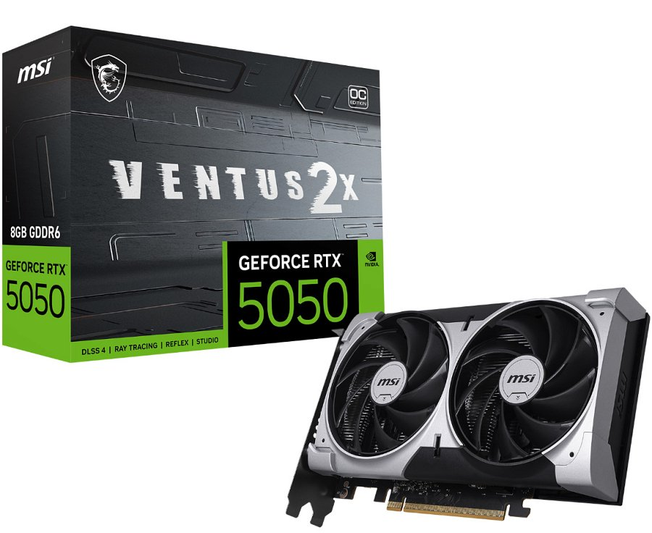

Zaprojektowana z myślą o praktyczności i wydajności, seria VENTUS oferuje elegancką, pozbawioną zbędnych dodatków opcję dla użytkowników poszukujących niezawodności w grach w kompaktowej formie. Jej kanciasta osłona oraz układ dwóch wentylatorów zapewniają efektywne chłodzenie i cichą pracę, a minimalistyczny design doskonale komponuje się z różnorodnymi konfiguracjami. VENTUS to solidny wybór dla graczy, którzy oczekują solidnej mocy i uniwersalności.

**SHADOW**

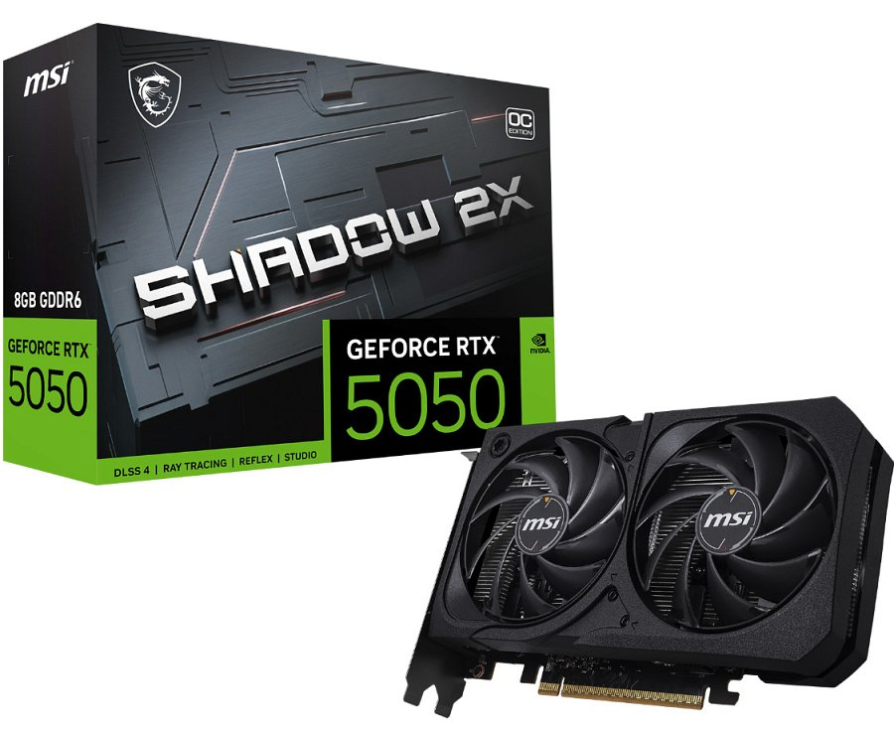

Stworzona z myślą o użytkownikach, którzy cenią sobie prostotę wzornictwa i szeroką kompatybilność, seria SHADOW charakteryzuje się składającym się z dwóch wentylatorów kompaktowym układem chłodzenia, zoptymalizowanym pod kątem komputerów o małych wymiarach. Jej praktyczna budowa zapewnia skuteczne chłodzenie i stabilne działanie podczas codziennych sesji gamingowych. Dzięki prostemu i efektywnemu designowi, SHADOW pozwala na bezproblemową integrację, będąc idealnym wyborem dla osób poszukujących czystej wydajności i długoterminowej niezawodności.

Więcej szczegółów na temat kart MSI z serii GeForce RTX 5050 znaleźć można [na stronie producenta](https://pl.msi.com/).